INFO FRA
Stormeis
Desember
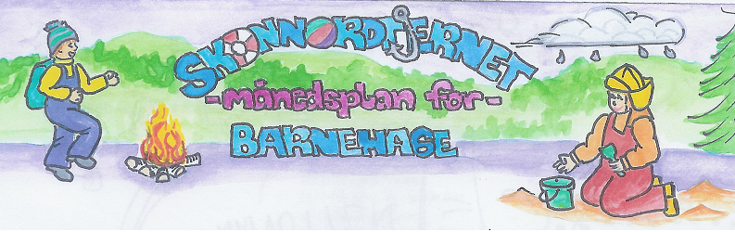

Da er endelig Desember her, en måned der vi teller ned samtidig som spenningen i mange små og store kropper bygger seg opp.
Vi ønsker at førjulstida i barnehagen er i tid der barna kan kose seg og roe ned. Vi skal selvfølgelig lage julegaver og julepynt. Vi skal på turer i skogen. Vi skal spise julelunsj med julemat. Hver dag skal vi ha adventssamling hvor vi synger julesanger, tenner lys, hører fortelling og henger opp hjerte i vinduet.
Årets julefortelling blir om Rampenissen og rampestrekene han gjør. Noen rampestreker er jeg redd for at det blir i barnehagen også Vi gleder oss.
I år vil juleforberedelsene bli noe annerledes, det blir ikke tradisjonell baking, nissefest og julegudstjeneste, heller ikke Lucia feiring da denne dagen faller på helg.
Men som et lite plaster på såret skal meisene i år, hver fredag ha Nissedag. Disse dagene kan barna ha nisseklær, vi skal ha nisseverksted, nissedisko, nissetur for å lete etter julenissens lue, vi skal spise nissegrøt og så er det heller ikke helt umulig at selveste julenissen finner veien til barnehagen en eller flere av disse fredagene.
Vi ønsker oss selv og alle dere-
EN RIKTIG GOD FØRJULSTID.

Viktige datoer i Desember.  3 -Julegrantenning.  15-Juleleunsj.  18-Grøtdag for hele barnehagen.  Husk at Barnehagen er stengt i romjula.. | Filosofi-samtaler:  Hva er en venn? | Formings-aktiviteter:  Julegaver.++++ | Språklek:  Vi fortsetter med rim. | Bursdager i Desember:  Jakob 4 år- 1 Desember.  Martin 4 år -16 Desember.  Eva Elise 4 år-29 Desember.
 |  |  | Månedens bok.  Rampenissen flytter inn. | Realfagsforsøk:  Fargesirkel med nonstop.

Rammeplan om:
Språk, tekst og Kommunikasjon:
Barnehagen må sørge for at alle barn får varierte og positive erfaringer med å bruke språket som kommunikasjonsmiddel, som redskap for tenkning og som uttrykk for egne følelser og tanker. Alle barn må få et rikt og variert språkmiljø i barnehagen. Felles opplevelser og aktiviteter gir unik mulighet for kommunikasjon mellom barn. En veksling mellom bruk av kropp, bevegelse og ord er en støtte for utvikling av talespråket.
Sosial kompetanse:
Sosial kompetanse er en forutsetning for å fungere godt sammen med andre og omfatter ferdigheter, kunnskaper og holdninger som utvikles gjennom sosialt samspill. I barnehagen skal barna kunne erfare å være betydningsfulle for fellesskapet og å være i positivt samspill med barn og voksne.
Livsmestring og helse:
Barnehagen skal være et trygt og utfordrende sted der barna kan prøve ut ulike sider ved samspill, fellesskap og vennskap. Barnehagen skal være en arena for daglig fysisk aktivitet og fremme barnas bevegelsesglede og motoriske utvikling.

Fagområder:
Kommunikasjon, språk og tekst:  videreutvikler sin begrepsforståelse og bruker et variert ordforråd | Kropp, bevegelse, mat og helse:  Barnehagen skal bidra til at barna opplever trivsel, glede og mestring ved allsidige bevegelses- erfaringer, inne og ute, året rundt | Kunst, kultur og kreativitet:  Barnehagen skal bidra til at barna tar i bruk fantasi, kreativ tenkning og skaperglede. | Natur, miljø og teknolgi:  Barna skal få gode opplevelser med friluftsliv året rundt. | Antall, rom og form:  oppmuntres til å medvirke i egen hverdag og utvikler tillit til deltakelse i samfunnet | Etikk, religion og filosofi.  får kjennskap til grunnleggende verdier i kristen og humanistisk arv og tradisjon og blir kjent med religioner og livssyn som er representert i barnehagen | Nærmiljø og samfunn:  Barnehagen skal bidra til at barna oppmuntres til å medvirke i sin egen hverdag.

Hva skjedde i November.  Denne måneden har vi jobba masse med det å si stopp, sette grenser for seg selv, dette vil jeg ikke, er viktig sosial kompetanse- men gud så vanskelig. Det å regulere ned følelser, sette ord på og ikke minst finne alternativer til fysisk løsning på en konflikt det er ikke å forvente av en fireåring- men ikke desto mindre viktig er det å øve og få hjelp til dette av voksne.  Alle barna har blitt kjempegode til å si stopp-når de ikke vill mer. Det som er vanskelig enda er å ikke følge opp med en dytt eller et klyp. Men vi tar stadig nye skritt. Hør bare her- En av jentene får nok- Holder opp hånda si- sier stopp!!!!! Så begynner hun å telle-1,2,3,4, -vi har øvd på alternativer til det å dytte, slå, klype, her kom det i praksis-fantastisk-sammen får vi det til…  Rim har vært en del av samlingene våre siste måneden og dette merkes, barna rimer ved måltidet, når vi kler på og i lek. Dette er moro!!!  Nå gjenstår bare å-  Ønske dere alle  En riktig god jul.  Hilsen  Ronny og Martine. | 